МИНИСТЕРСТВО НАУКИ И ВЫСШЕГО ОБРАЗОВАНИЯ ФЕДЕРАЛЬНОЕ ГОСУДАРСТВЕННОЕ АВТОНОМНОЕ ОБРАЗОВАТЕЛЬНОЕ УЧРЕЖДЕНИЕ ВЫСШЕГО ОБРАЗОВАНИЯ

КАЗАНСКИЙ (ПРИВОЛЖСКИЙ) ФЕДЕРАЛЬНЫЙ УНИВЕРСИТЕТ

ИНСТИТУТ ВЫЧИСЛИТЕЛЬНОЙ МАТЕМАТИКИ И ИНФОРМАЦИОННЫХ ТЕХНОЛОГИЙ

Лабораторные работы по дисциплине

«Введение в машинное обучение»

Выполнил:

Студент гр.09-305

Шарафеев Марат

Преподаватель:

Шустова Е.П.

Казань-2024

**Задание №7. Метод k ближайших соседей.**

# **Выполните следующее задачи:**

1. Подберите свои данные для решения задачи построения уравнения множественной линейной регрессии . Для этого надо воспользоваться известными репозиториями данных (см., например, http://archive.ics.uci.edu/ml/index.php). К указанному ниже сроку закрепите эти данные в Teams через ответить в начатой мною беседе. Закрепите это означает, что надо привести краткое описание выбранных Вами данных и интернет-ссылку на эти данные. Перед поиском своих данных посмотрите в указанной выше беседе какие данные уже заняты другими студентами.
2. Установите необходимые внешние библиотеки.
3. Приведите скриншоты путей, в которые Вы установили Python, PyCharm и внешние библиотеки.
4. Импортируйте необходимые пакеты и классы:
5. Осуществите описание Вашего набора данных. Загрузите Ваши данные и распечатайте первые 10 наблюдений.
6. Подготовьте данные для работы. А именно: определите, есть ли в наборе данных пропущенные значения; если в данных присутствуют пропущенные значения, то либо удалите соответствующие наблюдения, либо рассчитайте их значение известным Вам методом; удалите выбросы, если они есть.
7. Рассчитайте и выведите матрицу корреляции для Ваших данных. Укажите какой признак Вы берете за переменную отклика, а какие за факторы. Обоснуйте свое решение.
8. Сформируйте обучающую и тестовую выборки с помощью метода train_test_split из scikitlearn (например так: train_test_split(X, y, test_size = 0.2, random_state=9).
9. Если число факторов m <= 2, то визуализируйте данные (постройте облако точек).
10. Отделите от Ваших данных прогнозное значение (переменную отклика), то есть удалите из Ваших данных столбец с прогнозными значениями.
11. Постройте натренированную модель методом k ближайших соседей. Сделайте выводы из полученного результата.
12. Найдите средние абсолютную и квадратичную оценку ошибки модели и качество модели.
13. Сравните теоретические и эмпирические значения переменной отклика на каких-нибудь двух значениях наблюдений из тестовой выборки. Сделайте вывод.
14. Приведите полный код для решения задачи. Код сопровождайте комментариями.
15. Оформите отчёт о результатах исследования и прикрепите его в ЭОР «Введение в машинное обучение на Python» по ссылке <https://repository.kpfu.ru/?p_id=236426> в указанный ниже период до или во время своей пары.
16. К этому же заданию прикрепите файл с данными и py-файл с программой.

# **Ход работы:**

1. Для задачи классификации были выбраны данные о предсказании возраста морского ушка (моллюск) по физическим измерениям. Автор набора данных утверждает, что процесс нахождения возраста моллюска весьма трудоемкий и по этой причине был выпущен датасет, который был призван для разработки модели, которая бы по внешним физическим показателем мог бы с достаточно большой точностью определить возраст ушка. Набор данных содержит 4177 экземпляров. С оригинал датасета можно получить по [ссылке](http://archive.ics.uci.edu/ml/datasets/Abalone).

Данные содержат следующие характеристики:

|  |  |  |  |
| --- | --- | --- | --- |
| **Название** | **Тип данных** | **Ед. изм.** | **Описание** |
| Sex - Пол | номинативная | – | M (мужчина), F (женщина) и I (младенец) |
| Length - Длина | непрерывная | мм | Измерение самой длинной оболочки |
| Diameter - Диаметр | непрерывный | мм | перпендикулярный длине |
| Height - Высота | непрерывная | мм | с мясом в скорлупе |
| Whole_weight - Весь вес | непрерывный | грамм | целое морское ушко |
| Shucked_weight - Очищенный вес | непрерывный | грамм | вес мяса |
| Viscera_weight - Вес внутренних органов | непрерывный | грамм | вес кишечника (после кровотечения) |
| Shell_weight - Вес скорлупы | непрерывный | грамм | после сушки |
| Rings - Кольца | целое число | – | +1.5 дает возраст в годах |

1. Осуществим описание набора данных.

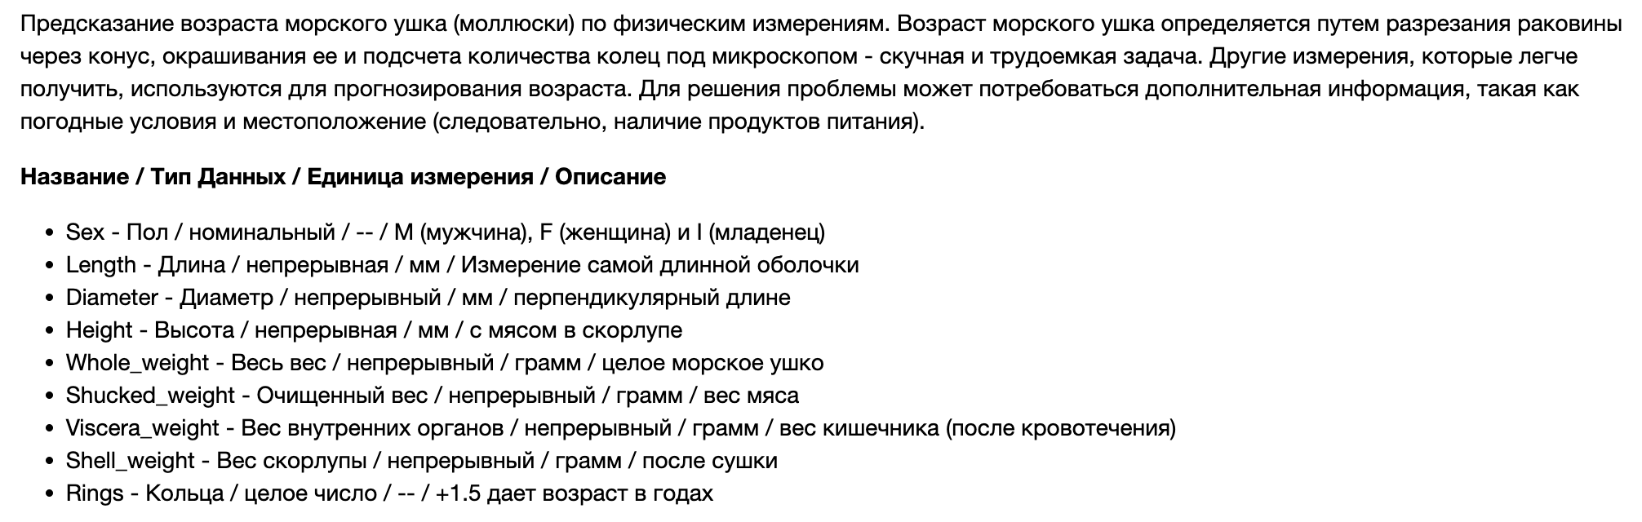

Загрузим наши данные и распечатаем первые 10 наблюдений.

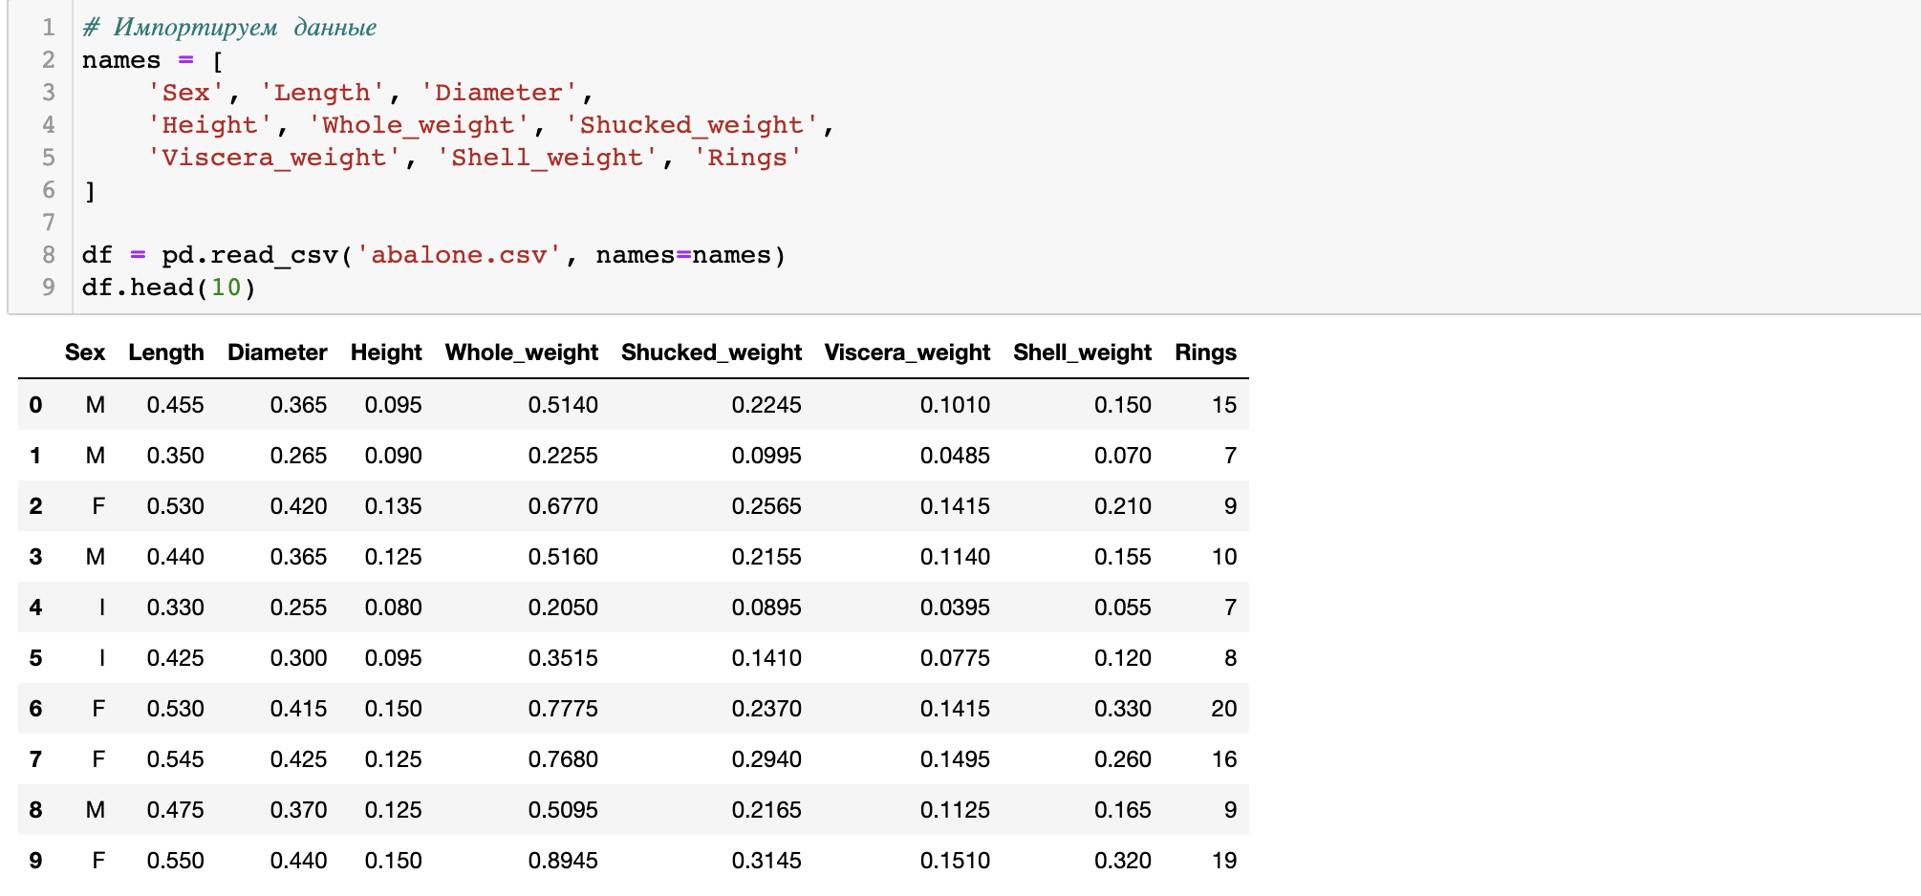

1. Подготовим данные для работы. Определим имеются ли в наших данных пропуски:

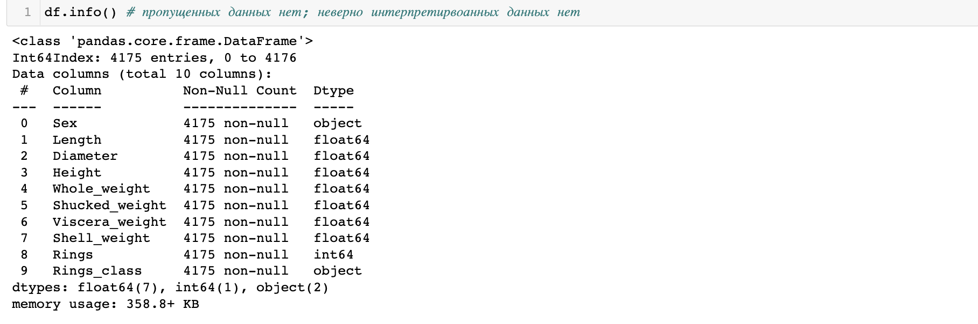

Видно, что пропусков нет и все данные корректно интерпретированы в свои типы. Теперь проверим визуально на выбросы.

 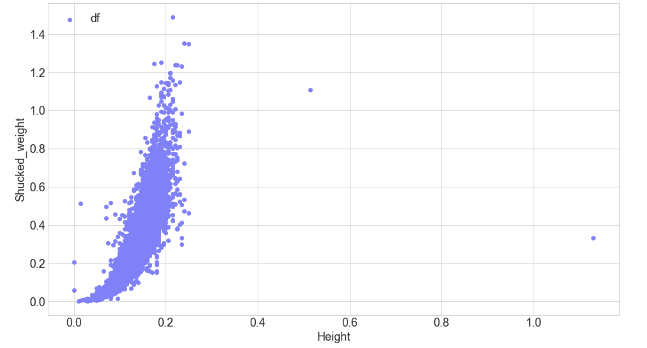

Видно, что имеется два выброса. Удалим их.

Рисунок 64

1. Рассчитаем матрицу корреляции.

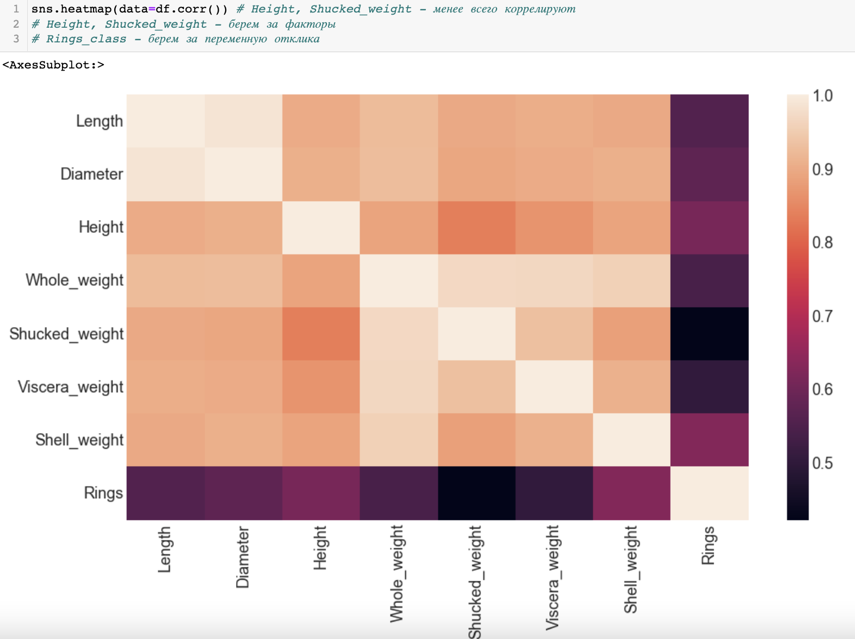

Рисунок 3

Переменные Height (Высота), Shucked_weight (Очищенный вес) - менее всего коррелируют, по этой причине мы берем их за факторы, а Whole_weight_class - берем за переменную отклика

Рисунок 68

1. Сформируйте обучающую и тестовую выборки.

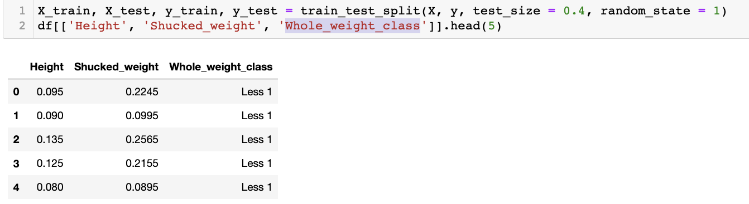

Здесь мы разделили наши данные на обучающую и тестовую и сразу же разделили факторы и отклики.

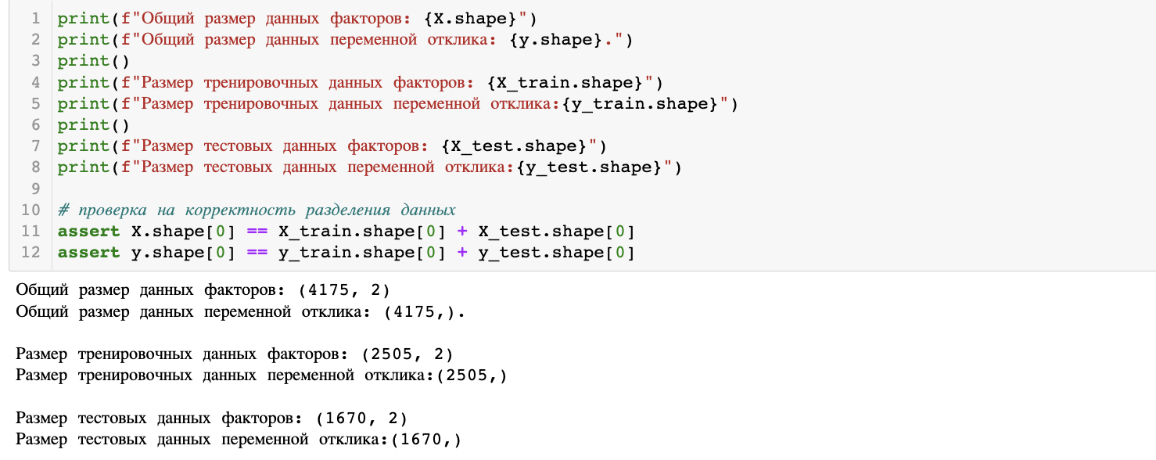

1. Визуализируем наши данные:

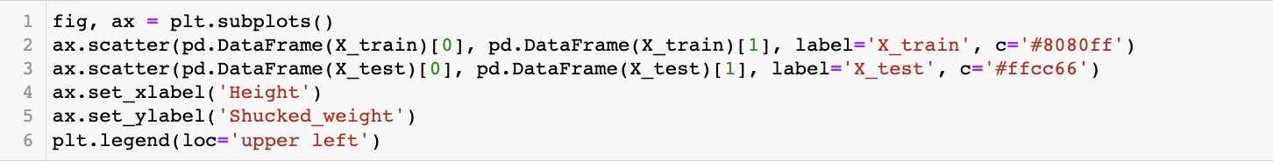 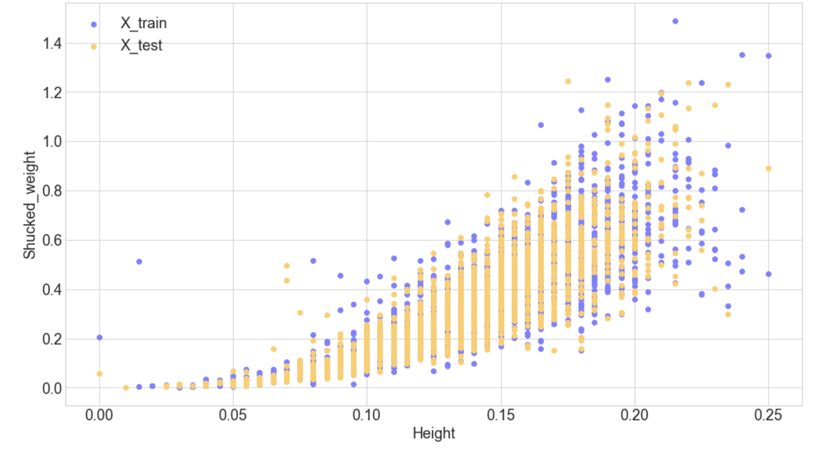

На графике разным цветом отмечены тестовые и тренировочные данные. Теперь посмотрим как распределены разные классы.

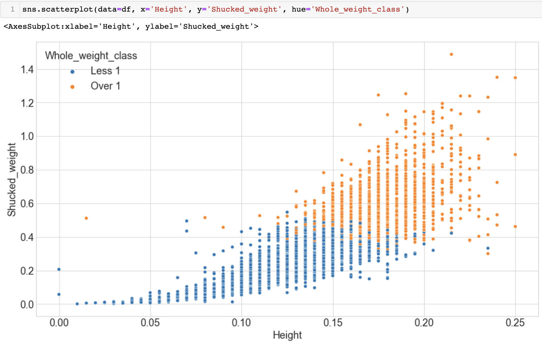

1. Построим натренированную модель методом k ближайших соседей.

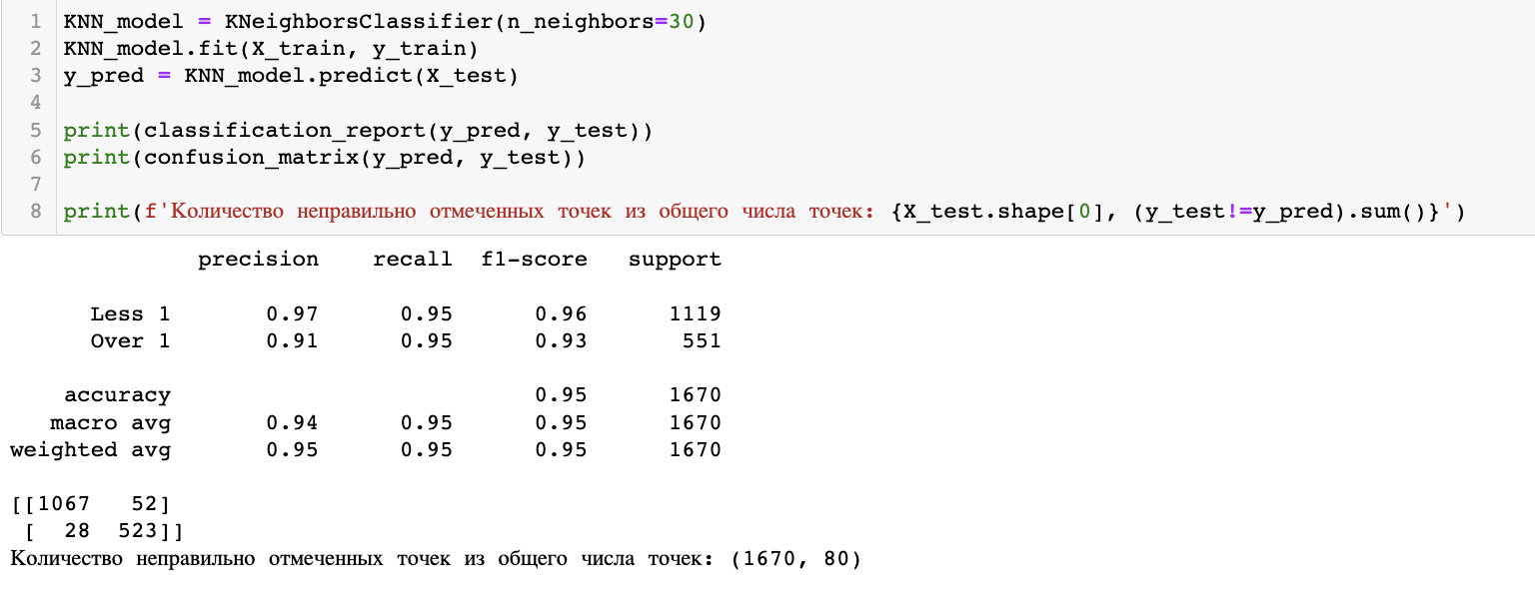

Подбирая параметры ближайших соседей, оказалось, что наиболее оптимальным значением является 30. При данном параметре наша точность является максимальной.

1. Для оценки точности используем кросс-валидационную таблицу:

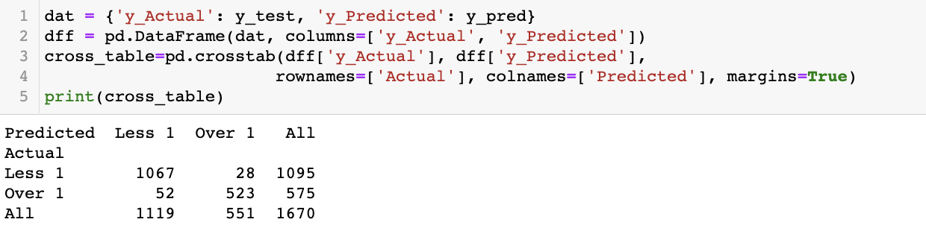

Наша выборка состояла из 1670 объектов – 1119 объекта первого класса, 551 объектов второго класса. Модель допустила ошибки в 80 случаях из 1670, что соответствует точности прогноза в 95%.

1. Вывод: Таким образом, мы допускаем, что наличие информации о очищенном весе и высоте морских ушков дает достаточно хорошую оценку о том, молодой моллюск или старый.

**Приложение:**

|  |
| --- |
| # Импортируем необходимые библиотеки для анализа данных  # Библиотеки работы с данными  import pandas as pd  import numpy as np  # Библиотки визуализации  import matplotlib.pyplot as plt  import seaborn as sns  # Настройка графиков  plt.style.use('seaborn-whitegrid')  plt.rcParams["figure.figsize"] = (16, 9)  plt.rcParams.update({'font.size': 18})  # Библиотека машинного обучения  import sklearn  from sklearn.model_selection import train_test_split  from sklearn import svm  from sklearn.neighbors import KNeighborsClassifier  from sklearn.metrics import classification_report  from sklearn.metrics import confusion_matrix  from sklearn.metrics import accuracy_score |
| # Импортируем данные  names = [  'Sex', 'Length', 'Diameter',  'Height', 'Whole_weight', 'Shucked_weight',  'Viscera_weight', 'Shell_weight', 'Rings'  ]  df = pd.read_csv('abalone.csv', names=names)  df.head(10) |
| df.Rings.hist() |
| df.head(5) |
| df.info() # пропущенных данных нет; неверно интерпретирвоанных данных нет |
| fig, ax = plt.subplots()  ax.scatter(df.Height, df.Shucked_weight, label='df', c='#8080ff')  ax.set_xlabel('Height')  ax.set_ylabel('Shucked_weight')  plt.legend(loc='upper left') |
| df = df.drop(index=list(df.query("Height>0.4").index)) |
| sns.heatmap(data=df.corr(numeric_only=True))  # Height, Shucked_weight - менее всего коррелируют  # Height, Shucked_weight - берем за факторы |
| df['Whole_weight_class'] = np.where(df.Whole_weight > 1, 'Over 1', 'Less 1') |
| X, y = df[['Height', 'Shucked_weight']].values, df['Whole_weight_class'] |
| X_train, X_test, y_train, y_test = train_test_split(X, y, test_size = 0.4, random_state = 1)  df[['Height', 'Shucked_weight', 'Whole_weight_class']].head(5) |
| print(f"Общий размер данных факторов: {X.shape}")  print(f"Общий размер данных переменной отклика: {y.shape}.")  print()  print(f"Размер тренировочных данных факторов: {X_train.shape}")  print(f"Размер тренировочных данных переменной отклика:{y_train.shape}")  print()  print(f"Размер тестовых данных факторов: {X_test.shape}")  print(f"Размер тестовых данных переменной отклика:{y_test.shape}")  # проверка на корректность разделения данных  assert X.shape[0] == X_train.shape[0] + X_test.shape[0]  assert y.shape[0] == y_train.shape[0] + y_test.shape[0] |
| fig, ax = plt.subplots()  ax.scatter(pd.DataFrame(X_train)[0], pd.DataFrame(X_train)[1], label='X_train', c='#8080ff')  ax.scatter(pd.DataFrame(X_test)[0], pd.DataFrame(X_test)[1], label='X_test', c='#ffcc66')  ax.set_xlabel('Height')  ax.set_ylabel('Shucked_weight')  plt.legend(loc='upper left') |
| sns.scatterplot(data=df, x='Height', y='Shucked_weight', hue='Whole_weight_class') |
| KNN_model = KNeighborsClassifier(n_neighbors=30)  KNN_model.fit(X_train, y_train)  y_pred = KNN_model.predict(X_test)  print(classification_report(y_pred, y_test))  print(confusion_matrix(y_pred, y_test))  print(f'Количество неправильно отмеченных точек из общего числа точек: {X_test.shape[0], (y_test!=y_pred).sum()}') |
| dat = {'y_Actual': y_test, 'y_Predicted': y_pred}  dff = pd.DataFrame(dat, columns=['y_Actual', 'y_Predicted'])  cross_table=pd.crosstab(dff['y_Actual'], dff['y_Predicted'],  rownames=['Actual'], colnames=['Predicted'], margins=True)  print(cross_table) |